Bølger - Arbejdsark 5 - lydstyrke
Lydstyrke måles i enheden decibel. Lydstyrken er et mål for intensiteten af lyden, dvs. energitransporten i lydbølgen. Intensiteten (I) udtrykkes som den transporterede effekt (i watt) pr. areal, som lydbølgen passerer igennem (i kvadratmeter). Lydstyrken (L, i enheden dB) defineres ved følgende formel:
$$L=10dB·\log\left(\frac{I}{{10}^{-12}\frac{W}{m^{2}}}\right)$$
${10}^{-12}\frac{W}{m^{2}}$ er en reference intensitet.
Opgave 1
- Benyt formlen ovenfor til at udfylde følgende tabel, vis et eksempel på en af udregningerne nedenfor.

$$I /\left(\frac{W}{m^{2}}\right)$$ | $$L /(dB)$$
$${10}^{-12}$$
$${10}^{-11}$$
$${10}^{-10}$$
$${10}^{-9}$$
$${10}^{-8}$$
$${10}^{-4}$$
$${10}^{-2}$$
$$10$$

- Hvor meget størrer bliver lydintensiteten når lydstyrken stiger med 10 dB.

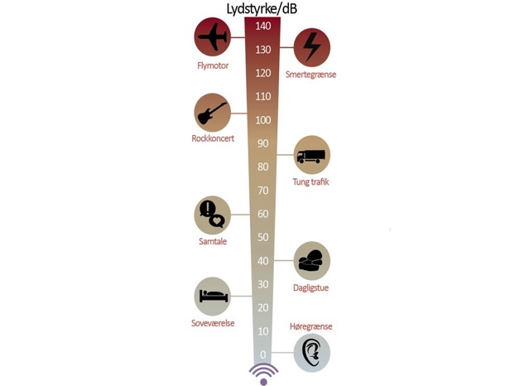
- Benyt figuren til højre til at fortælle hvor mange gange større lydintensiteten er i en samtale end i dagligstuen.

Opgave 2
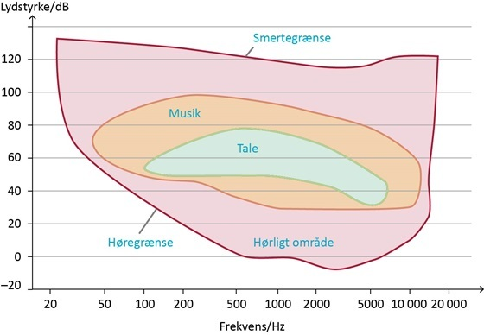
- Kan et gennemsnitligt menneske hører en frekvens på 50 Hz med en lydstyrke på 40 dB?

- Har et gennemsnitligt menneske nemmest ved at hører de lyse toner eller de dybe toner?

